О внесении изменений в постановление администрации Пермского муниципального района от 14 декабря 2022 года

№ СЭД-2022-299-01-01-05.С-733 «Об утверждении муниципальной программы «Управление муниципальными финансами и муниципальным долгом Пермского муниципального округа»

СЭД-2023-299-01-01-05.С-96

В соответствии 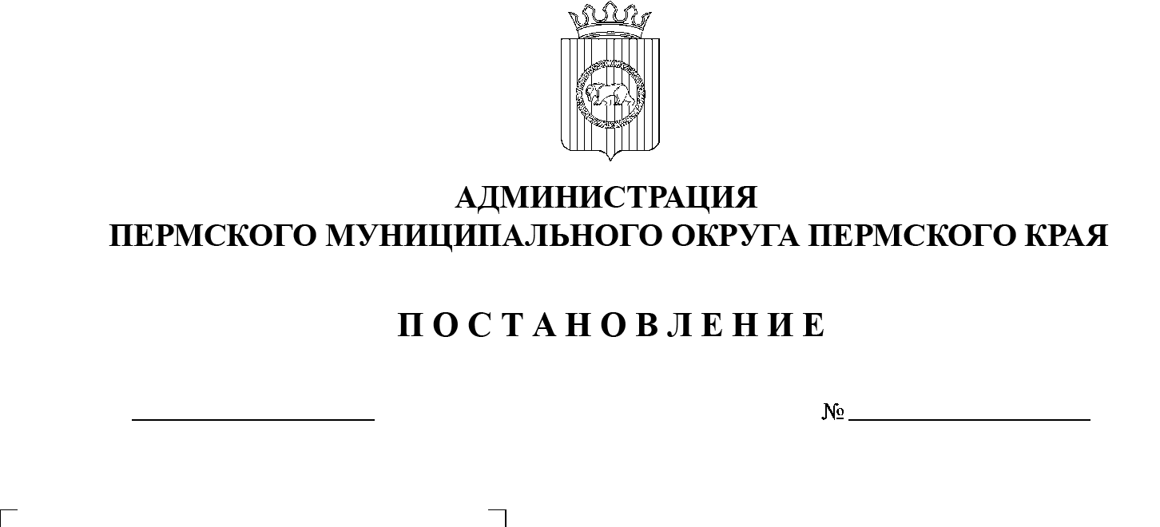со статьей 179 Бюджетного кодекса Российской Федерации, с пунктом 6 части 2 статьи 30 Устава Пермского муниципального округа Пермского края, постановлением администрации Пермского муниципального района от 07 октября 2022 года № СЭД-2022-299-01-01-05.С-560 «Об утверждении Порядка принятия решений о разработке, формировании, реализации и оценки эффективности муниципальных программ Пермского муниципального округа»,

20.02.2023

администрация Пермского муниципального округа ПОСТАНОВЛЯЕТ:

1. Внести в постановление администрации Пермского муниципального района от 14 декабря 2022 года № СЭД-2022-299-01-01-05.С-733 «Об утверждении муниципальной программы "Управление муниципальными финансами и муниципальным долгом Пермского муниципального округа" следующие изменения:

1.1. пункт 5 изложить в следующей редакции:

«5. Контроль за исполнением настоящего постановления возложить на заместителя главы администрации Пермского муниципального округа Пермского края Гладких Т.Н.»

1.2. в муниципальной программе «Управление муниципальными финансами и муниципальным долгом Пермского муниципального округа»:

1.2.1. в паспорте позицию 8:

|  |  |  |
| --- | --- | --- |
| 8 | Объем финансового обеспечения по всем источникам за весь период реализации муниципальной программы | 1233527,3 тыс.руб. |

изложить в следующей редакции:

|  |  |  |
| --- | --- | --- |
| 8 | Объем финансового обеспечения по всем источникам за весь период реализации муниципальной программы | 1234151,3 тыс.руб. |

1.2.2. приложение 2 к муниципальной программе «Управление муниципальными финансами и муниципальным долгом Пермского муниципального округа» изложить в новой редакции согласно приложению 1 к настоящему постановлению;

1.2.3. приложение 4 к муниципальной программе «Управление муниципальными финансами и муниципальным долгом Пермского муниципального округа» изложить в новой редакции согласно приложению 2 к настоящему постановлению.

3. Настоящее постановление опубликовать в бюллетене муниципального образования «Пермский муниципальный округ» и разместить на официальном сайте Пермского муниципального округа в информационно-телекоммуникационной сети Интернет ([www.permraion.ru](http://www.permraion.ru)).

4. Настоящее постановление вступает в силу со дня его официального опубликования.

Глава муниципального округа В.Ю. Цветов

|  |  |
| --- | --- |
|  | Приложение 1  к постановлению администрации  Пермского муниципального округа  Пермского края  от 20.02.2023 № СЭД-2023-299-01-01-05.С-96  «Приложение 2  к муниципальной программе  «Управление муниципальными финансами и муниципальным долгом Пермского муниципального округа» |
|  |  |

**Финансовое обеспечение муниципальной программы**

**«Управление муниципальными финансами и муниципальным долгом Пермского муниципального округа»**

**за счет средств бюджета Пермского муниципального округа**

|  |  |  |  |  |  |  |  |  |  |  |
| --- | --- | --- | --- | --- | --- | --- | --- | --- | --- | --- |
| Наименование муниципальной программы, подпрограммы, мероприятий | Участники муниципальной программы | Расходы на реализацию Программы, тыс. руб. | | | | | | | | |
| 2023 год | 2024 год | 2025 год | 2026 год | 2027 год | 2028 год | 2029 год | 2030 год | Всего |
| 1 | 2 | 3 | 4 | 5 | 6 | 7 | 8 | 9 | 10 | 11 |
| Муниципальная программа «Управление муниципальными финансами и муниципальным долгом Пермского муниципального округа» | **Всего** | 97253,1 | 95933,9 | 95933,9 | 95933,9 | 95933,9 | 95933,9 | 95933,9 | 95933,9 | 768790,4 |
| ФЭУ | 27975,4 | 27291,2 | 27291,2 | 27291,2 | 27291,2 | 27291,2 | 27291,2 | 27291,2 | 219013,8 |
| МКУ ЦБУ | 57433,1 | 57422,1 | 57422,1 | 57422,1 | 57422,1 | 57422,1 | 57422,1 | 57422,1 | 459387,8 |
| МКУ Управление закупок | 11844,6 | 11220,6 | 11220,6 | 11220,6 | 11220,6 | 11220,6 | 11220,6 | 11220,6 | 90388,8 |
| Основное мероприятие "Обеспечение деятельности органов местного самоуправления" | ФЭУ | 27975,4 | 27291,2 | 27291,2 | 27291,2 | 27291,2 | 27291,2 | 27291,2 | 27291,2 | 219013,8 |
| Содержание органов местного самоуправления Пермского муниципального округа | ФЭУ | 27975,4 | 27291,2 | 27291,2 | 27291,2 | 27291,2 | 27291,2 | 27291,2 | 27291,2 | 219013,8 |
| Обеспечение планирования и исполнения бюджета Пермского муниципального округа | ФЭУ | - | - | - | - | - | - | - | - | - |
| Инвентаризация расходных обязательств Пермского муниципального округа | ФЭУ | - | - | - | - | - | - | - | - | - |
| Проведение анализа выполнения муниципального задания по оказываемым муниципальным услугам (работам) | ФЭУ | - | - | - | - | - | - | - | - | - |
| Обеспечение своевременной актуализации правовой базы для формирования и исполнения бюджета Пермского муниципального округа | ФЭУ | - | - | - | - | - | - | - | - | - |
| Формирование прогноза социально-экономического развития Пермского муниципального округа | ФЭУ | - | - | - | - | - | - | - | - | - |
| Адресная работа с организациями и физическими лицами, имеющими задолженность в бюджет | ФЭУ | - | - | - | - | - | - | - | - | - |
| Взаимодействие с администраторами доходов бюджета Пермского муниципального округа | ФЭУ | - | - | - | - | - | - | - | - | - |
| Мониторинг состояния недоимки по налогам и сборам в местный бюджет. | ФЭУ | - | - | - | - | - | - | - | - | - |
| Оценка эффективности налоговых расходов | ФЭУ | - | - | - | - | - | - | - | - | - |
| Анализ состояния долговой устойчивости бюджета Пермского муниципального округа | ФЭУ | - | - | - | - | - | - | - | - | - |
| Осуществление полномочий по внутреннему муниципальному финансовому контролю | ФЭУ | - | - | - | - | - | - | - | - | - |
| Осуществление контроля за соблюдением законодательства Российской Федерации о контрактной системе в сфере закупок | ФЭУ | - | - | - | - | - | - | - | - | - |
| Основное мероприятие "Обеспечение деятельности муниципальных казенных учреждений" | ФЭУ | 69277,7 | 68642,7 | 68642,7 | 68642,7 | 68642,7 | 68642,7 | 68642,7 | 68642,7 | 549776,6 |
| Обеспечение деятельности (оказание услуг, выполнение работ) муниципальных учреждений (организаций) | МКУ ЦБУ | 57433,1 | 57422,1 | 57422,1 | 57422,1 | 57422,1 | 57422,1 | 57422,1 | 57422,1 | 459387,8 |
| Реализация мероприятий по централизации бюджетного (бухгалтерского) учета и составлению бюджетной (бухгалтерской) отчетности | МКУ ЦБУ | - | - | - | - | - | - | - | - | - |
| Обеспечение работы в региональных централизованных автоматизированных системах | МКУ ЦБУ | - | - | - | - | - | - | - | - | - |
| Обеспечение деятельности (оказание услуг, выполнение работ) муниципальных учреждений (организаций) | МКУ Управление закупок | 11844,6 | 11220,6 | 11220,6 | 11220,6 | 11220,6 | 11220,6 | 11220,6 | 11220,6 | 90388,8 |
| Совершенствование системы муниципальных закупок | МКУ Управление закупок | - | - | - | - | - | - | - | - | - |
| Проводятся мероприятия по централизации закупок для заказчиков Уполномоченным органом | МКУ Управление закупок | - | - | - | - | - | - | - | - | - |

|  |  |  |  |  |
| --- | --- | --- | --- | --- |
|  | | | Приложение 2  к постановлению администрации Пермского муниципального округа  Пермского края  от 20.02.2023 № СЭД-2023-299-01-01-05.С-96  «Приложение 4  к муниципальной программе  «Управление муниципальными финансами и муниципальным долгом Пермского муниципального округа» | |
|  | |  |  | |

**Финансовое обеспечение муниципальной программы**

**«Управление муниципальными финансами и муниципальным долгом Пермского муниципального округа»**

**за счет всех источников**

|  |  |  |  |  |  |  |  |  |  |  |
| --- | --- | --- | --- | --- | --- | --- | --- | --- | --- | --- |
| Наименование муниципальной программы, подпрограммы | Источник финансирования | Расходы на реализацию программы, тыс. руб. | | | | | | | | |
| 2023 год | 2024 год | 2025 год | 2026 год | 2027 год | 2028 год | 2029 год | 2030 год | Всего |
| 1 | 2 | 4 | 5 | 6 | 7 | 8 | 9 | 10 | 11 | 12 |
| Муниципальная программа «Управление муниципальными финансами и муниципальным долгом в Пермском муниципальном округе» | **Всего, в том числе:** | 155419,1 | 154104,6 | 154104,6 | 154104,6 | 154104,6 | 154104,6 | 154104,6 | 154104,6 | 1234151,3 |
| Бюджет Пермского муниципального округа | 97253,1 | 95933,9 | 95933,9 | 95933,9 | 95933,9 | 95933,9 | 95933,9 | 95933,9 | 768790,4 |
| Краевой бюджет | 58166,0 | 58170,7 | 58170,7 | 58170,7 | 58170,7 | 58170,7 | 58170,7 | 58170,7 | 465360,9 |